Especificación funcional

Proyecto: Portal de Emisión Web

**Proceso: Login**

Contenido

1. Información del documento 3

2. Generales 4

2.1. Introducción 4

2.2. Propósito 4

2.3. Alcance 4

2.4. Descripción de la funcionalidad 4

2.5. Referencias 4

3. Definición de Requerimiento 5

3.1. Login Normal 5

3.2. Diagrama de Casos de Uso 5

3.3. Actores 5

3.4. Especificación 5

3.5. Reglas de Negocio 7

3.6. Mensajes 8

4. Diagrama de proceso – Login Normal 9

4.1. Diseño de Pantalla – Login Normal 9

4.2. Objetivo 9

5. Diagrama de proceso – Registro 12

5.1. Diseño de Pantalla – Registro 12

5.2. Objetivo 12

6. Diagrama de proceso – Recuperar Contraseña 15

6.1. Diseño de Pantalla – Recuperar contraseña 15

6.2. Objetivo 16

7. Diagrama de proceso – Desbloqueo 18

7.1. Diseño de Pantalla – Desbloqueo 19

7.2. Objetivo 20

8. Portal privado (Cliente/Agente) 22

8.1. Diseño de Pantalla – Portal Privado Agente 22

# Información del documento

|  |  |  |  |  |
| --- | --- | --- | --- | --- |
| **NOMBRE DEL DOCUMENTO:** | | Portal de Emisión Web – Login Normal | | |
| **OBJETIVO:** | | El objetivo principal del documento es definir los lineamientos necesarios para el diseño y desarrollo del flujo de Login Normal para el Portal de Emisión Web de HIR Seguros. | | |
| **CLAVE** | | **VERSION** | | **FECHA** |
| INT1 | | 1.0 | | 26/10/2015 |
|  | |  | |  |
|  | |  | |  |
|  | |  | |  |
| **CONTROL DE CAMBIOS** | | | | |
| Versión | Cambios | | | Fecha |
| 1.1 | Modificación al documento inicial, para apegarse a las necesidades de HIR Seguros. | | | 24/08/2017 |
|  | | | | |
| **RESPONSABLE DE ELABORAR**: | | Arturo Becerra | | |
|  | |  | | |
| **COMITE DE APROBACIONES** | | | | |
| **Líder funcional** | | | **Dueño del Proceso** | |
| Arturo Becerra | | | D-TI Soluciones | |
| **Administrador del Proyecto** | | |  | |
| Alfonso Rodríguez | | |  | |

# Generales

# Introducción

El presente documento describe la funcionalidad necesaria para desarrollar el proceso de Login del Portal de Emisión Web de HIR Seguros. Este proceso le permitirá iniciar sesión al usuario que ya cuenta con usuario y contraseña válidos.

# Propósito

Lograr una definición clara y suficiente para que el equipo de desarrollo construya la funcionalidad requerida, que les permita a los usuarios acceder al Portal de Emisión Web con un usuario registrado.

# Alcance

Este documento establece los lineamientos para realizar el flujo de Login.

# Descripción de la funcionalidad

El presente documento describe las especificaciones funcionales del proceso de Login, es decir cuando el usuario tiene en su poder un nombre de usuario y una contraseña que previamente ha definido.

# Referencias

|  |  |
| --- | --- |
| **Referencia** | **Descripción** |
| [**Propuesta_]** | Propuesta de Proyecto: Propuesta_ .doc |

# Definición de Requerimiento

# Login Normal

|  |  |
| --- | --- |
| Nombre | Caso de uso “Login Normal” |
| Descripción | Este caso de uso permite al usuario ingresar al Portal de Emisión Web y acceder a su información y/o realizar cotizaciones y emisiones. |

# Diagrama de Casos de Uso

Portal de Emisión Web

**Login Normal**

**Usuario**

**Portal Privado**

# Actores

|  |  |
| --- | --- |
| Actor | Descripción |
| A01. Usuario | Usuarios tipo Cliente, Agente, Operativo y Administrador; interesados en ingresar al Portal de Emisiones Web. |

# Especificación

|  |  |
| --- | --- |
| Concepto | Descripción |
| Precondiciones | * El usuario tiene un usuario activo. * El usuario ha cambiado su contraseña temporal. * No existen sesiones activas con el mismo usuario. |
| Post-Condiciones: | * El usuario accede al Portal de Emisión Web. |
| Flujo Principal  Login Normal | El Usuario ingresa a través de la pantalla principal del portal público de HIR Seguros, da clic en la liga Iniciar sesión y realiza las siguientes acciones:   1. El usuario ingresa al portal HIR Seguros. 2. Da clic en el enlace Iniciar Sesión. 3. Ingresa correo (usuario). 4. Ingresa contraseña. 5. El sistema valida los datos 6. El sistema valida si el usuario está vigente (Solo operativos y Agentes) 7. El sistema muestra la pantalla del portal privado con la sesión del usuario y según el rol que tenga dicho usuario. |
| Flujo Alterno1  Registro | Si el usuario no cuenta con un Usuario y Contraseña para acceder al Portal de Emisión Web, deberá de seguir el siguiente flujo.   1. El usuario ingresa a la liga de “Registro”. 2. El usuario ingresa su información personal.    1. Nombre    2. Apellido paterno    3. Apellido materno (Opcional)    4. Correo electrónico    5. Contraseña    6. Confirmar contraseña    7. Teléfono Celular    8. Teléfono fijo (opcional) 3. El usuario captura las letras de la imagen Captcha. 4. El sistema valida que las contraseñas coincidan y cumpla con la estructura definida. 5. El usuario da clic en finalizar para validar los datos.   Al dar clic en finalizar, el sistema saca al usuario del flujo de Registro y lo regresa a la pantalla del Login del Portal de Emisión Web. |
| Flujo Alterno 2  Recuperación de contraseña | El cliente ingresa al portal público, a la sección de Login y selecciona la liga “Recuperar Contraseña”:   1. El sistema muestra la pantalla Recuperación de Contraseña y solicita ingresar el número de celular registrado. 2. El cliente ingresa su número de celular. 3. El sistema valida que el número de celular ingresado exista y si es así, envía un SMS con un NIP para poder recuperar su contraseña. 4. El sistema muestra el paso 2, con un campo para ingresar el NIP enviado al número celular. 5. El usuario ingresa el NIP. 6. El sistema valida que el NIP sea el correcto y si es así, muestra tercer paso de recuperación de contraseña, donde solicitará que se genere una nueva contraseña, así como la confirmación de la contraseña.   El sistema valida que las contraseñas coincidan y cumplan con la especificación de caracteres mínimos y si es así, cierra la sesión y muestra la pantalla de Login para que el usuario acceda con su nueva contraseña. |
| Flujo Alterno 3  Desbloqueo | El usuario bloqueo su cuenta por intentar acceder con una contraseña incorrecta más de 6 veces.   1. El usuario ingresa a la Login. 2. El usuario ingresa su usuario correcto y una contraseña incorrecta. 3. El sistema le informa que su usuario ha sido bloqueado por exceder los intentos fallidos y lo redirige a la pantalla de Desbloqueo. 4. El sistema solicita información para validar que es el usuario.    1. Correo electrónico    2. Numero celular    3. Palabra de seguridad 5. El usuario ingresa la información solicitada y da clic en continuar. 6. Si la información proporcionada es correcta, se enviará un mensaje SMS al número celular con el NIP para desbloquear su usuario. 7. El sistema mostrara pantalla solicitando el NIP. 8. El usuario captura el NIP. 9. Si el NIP ingresado es correcto, el sistema muestra el siguiente paso, solicitando cambiar la contraseña. 10. El usuario ingresa su contraseña y la confirmación de la contraseña. 11. El sistema valida que las contraseñas coincidan y cumpla con la estructura definida. 12. El usuario da clic en finalizar para validar los datos. 13. Al dar clic en finalizar, el sistema saca al usuario del flujo de Recuperar contraseña y lo regresa a la pantalla del Login para que acceda con su nueva contraseña generada. |

# Reglas de Negocio

|  |  |
| --- | --- |
| Código | Descripción |
| PEW-LN-RN-01 | A este flujo se accede sólo con una contraseña definida por el usuario. |
| PEW-LN-RN-02 | A este flujo se accede luego de haber realizado el flujo de primer acceso. |
| PEW-LN-RN-03 | No se permiten sesiones simultáneas con el mismo usuario, por lo que se valida el número de sesiones activas. |
| PEW-LN-RN-04 | Después de 6 veces ingresando mal su contraseña el usuario será bloqueado. |
| PEW-LN-RN-05 | *La contraseña debe tener al menos una longitud de 8 caracteres  *La contraseña debe incluir caracteres alfabéticos y numéricos  *Por lo menos una mayúscula y un número.  *La aplicación debe permitir al usuario el cambio de contraseña toda vez que este lo requiera |
| PEW-LN-RN-06 | *Se debe realizar la desconexión de sesión por inactividad a partir de los 15 minutos. Su sesión será cerrada por inactividad |

# Mensajes

|  |  |
| --- | --- |
| ID Mensaje | Descripción |
| PEW-LN-MSG-01 | Cuando el usuario no ingrese un campo obligatorio se despliega el siguiente mensaje: “Campo requerido” |
| PEW-LN-MSG-02 | Si el usuario ingresa un usuario incorrecto muestra un mensaje de error: “Usuario/Contraseña incorrectos, intente nuevamente” |
| PEW-LN-MSG-03 | Si el cliente ingresa una contraseña incorrecta muestra un mensaje de error: “Usuario/Contraseña incorrectos, intente nuevamente” |
| PEW-LN-MSG-04 | Si el usuario ingresa un nombre de usuario que no ha realizado el flujo de Registro se le mostrará el siguiente mensaje: “El usuario no ha sido registrado, será re direccionado al proceso de Registro. |
| PEW-LN-MSG-05 | Si la captura de las letras del Captcha no coinciden, el sistema despliega un mensaje: “Las letras no coindicen, intenta nuevamente”. |

# Diagrama de proceso – Login Normal



# Diseño de Pantalla – Login Normal

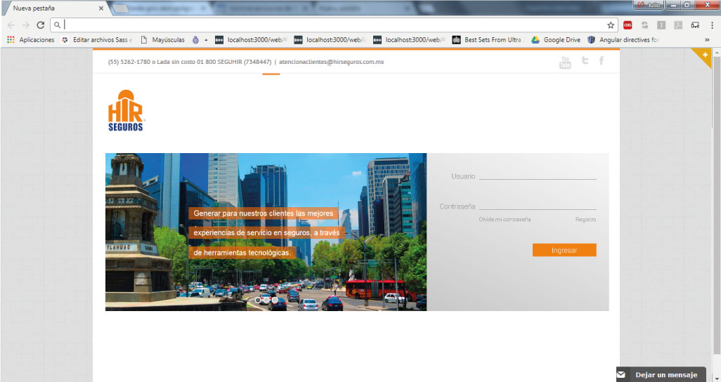

Olvide mi contraseña

Registro

Pantalla (PALG- P1-LOGIN)

# Objetivo

Crear una pantalla de Login a la que se accederá a través del link Iniciar Sesión del portal web de la empresa.

En esta pantalla el usuario ingresará su Nombre de usuario proporcionado y su contraseña dada de alta en el flujo de Registro. El sistema validara los datos para verificar si el usuario es de tipo Cliente, Agente u Operativo.

Se accederá mediante un nombre de usuario y contraseña generada durante el proceso de Registro para los Clientes y por el área de Sistemas de HIR seguros para el caso de los agentes y los Operativos.

Después dar clic en el botón INGRESAR.

Desde esta pantalla tendrán acceso los usuarios Cliente, Agente y Operativos, el sistema detectara que tipo de usuario es y dependiendo de eso, el Menú puede variar en funcionalidad y opciones.

Si el usuario no tiene un usuario y contraseña, podrá obtenerlos mediante el link “***Registro***”.

Si el usuario ya se registró, pero olvido su contraseña podrá recuperarla mediante el link “***Olvide mi contraseña***”.

La sesión caducará a los 10 minutos de inactividad.

| **Flujo Principal Login Normal:** | | |
| --- | --- | --- |
| **Sec** | **Actor/Sistema** | **Descripción** |
| *1* | *Sistema* | * *Muestra los campos para ingresar usuario y contraseña,* * *Link para registrarse y uno más para recuperar su contraseña.*   *Cuando el usuario o la contraseña ingresados son incorrectos, se mostrará un mensaje: “Usuario o contraseña incorrectos, intente de nuevo”*  *Se limpian los campos y se presenta la pantalla de login para ingresar nuevamente los campos*  *Si los valores para Usuario y Password son correctos, el sistema valida que tipo de usuario: “Cliente, Agente u Operativo” y presenta las opciones de menú que correspondan.* |
| 2 | *Actor* | *Ingresa su usuario y contraseña.*  *En caso de no tener usuario y contraseña, accederá a la liga “Registro” (Referencia al Flujo Alterno - Registro).*  *En caso de no recordar su contraseña accederá a la liga de “Olvide mi contraseña” (Aplica la especificación de “Recuperar contraseña”).* |

|  |  |  |  |  |  |  |  |  |
| --- | --- | --- | --- | --- | --- | --- | --- | --- |
| **Descripción de elementos: Pantalla (GPOD- P1-LOGIN NORMAL)** | | | | | | | | |
| **Nombre del dato** | **Control** | **Tipo** | **Longitud Max/Min** | **E/S** | **Solo lectura** | **Formato de captura** | **Obligatorio** | **Descripción** |
| Dirección de correo (Usuario) | Cuadro de Texto | Texto  Alfanumérico | Hasta 50 caracteres con formato de correo | E | No | Manual | Si | Dirección de correo electrónico, que será el usuario. |
| Contraseña | Cuadro de Texto | Texto  Alfanumérico | 8 – 20 caracteres | E | No | Manual | Si | Contraseña asignada por el sistema. |
| Registro | Liga | Función | NA | E | NA | Clic | No | Link para ir la pantalla Registro. |
| Recuperar contraseña | Liga | Función | NA | E | NA | Clic | No | Link para ir la pantalla Recuperación de contraseña. |
| Ingresar | Botón | Función | NA | E | NA | Manual | Si | Botón para ingresar al portal privado. |

| **Nombre del catálogo** | **Descripción del catálogo** | **Valores** |
| --- | --- | --- |
| Tipo de usuario | Almacena los tipos de usuarios existentes. | Cliente  Agente  Operativo  Administrador |

| **Operaciones internas que deben ser completadas al terminar la actividad:** |
| --- |
| Una vez validados usuario y contraseña, el sistema validará el rol y mostrará el menú correspondiente a cada rol.  Si el usuario es tipo Agente, el sistema valida si está vigente. Si es así, se le permite acceder, de lo contrario se muestra un mensaje “Lo sentimos, usuario fuera de vigencia” |

| **Requerimientos específicos:** |
| --- |
| Captura la información del Usuario  Capturar la información de la Contraseña   * Contar con los elementos necesario para realizar la validación de Usuario y Contraseña * Contar con los elementos necesario para identificar el tipo de Rol * Contar con los elementos necesario para recuperar una sesión |

# Diagrama de proceso – Registro



# Diseño de Pantalla – Registro

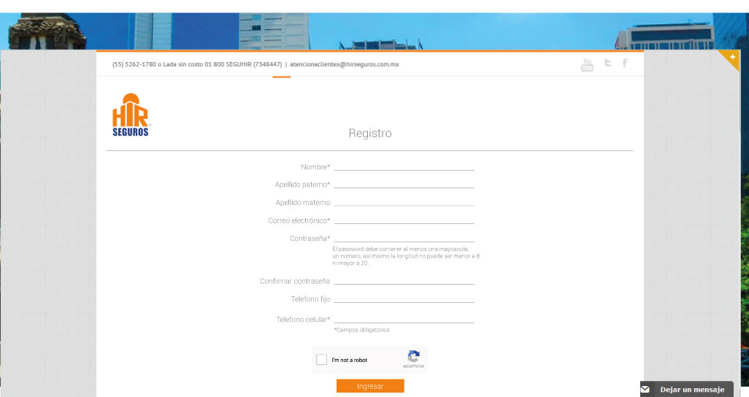

Pantalla (PALG- P2-Registro)

# Objetivo

Contar con la funcionalidad necesaria de “Registro”, a la que se accederá si no se cuenta con un usuario y contraseña válidos.

A este flujo se accederá desde el link “Registro” que se encuentra en la pantalla de Login.

Se solicitará al usuario la siguiente información personal:

* Nombre completo
* Correo electrónico
* Contraseña,
* Teléfono celular,
* Teléfono fijo (opcional)
* Verificación Captcha.

Después de ingresar la información dar clic en el botón Ingresar.

Al terminar este flujo, el sistema cerrara la sesión y mostrara la pantalla de Login para que el usuario ingrese con su contraseña creada.

Este flujo es válido solo para los Clientes sin usuario y password.

Si el correo electrónico ingresado, ya está registrado en el sistema, se le indicará al usuario que su correo electrónico ya fue registrado y se le re direccionara al flujo “Olvide mi contraseña”

La sesión caducará a los 15 minutos de inactividad.

| **Flujo Alterno 1: Registro** | | |
| --- | --- | --- |
| **Sec** | **Actor/Sistema** | **Descripción** |
| *1* | *Sistema* | *Cliente que no cuenta con un usuario y contraseña, deberá acceder el flujo de Registro, mediante el link “Registro” y el sistema lo direccionara a al flujo de Registró.* |
| 2 | *El rol que ejecuta* | *Captura los datos:*   * *Nombre completo (Nombres y apellidos)* * *Correo electrónico* * *Contraseña* * *Teléfono móvil* * *Teléfono fijo* * *Captcha* |
| 3 | *Sistema* | *Valida que los campos no estén en blanco, y para el password el uso de al menos una mayúscula, y un número, así mismo la longitud no puede ser menor a 8 caracteres.*  *Da de alta al usuario e inicia sesión en el portal* |

|  |  |  |  |  |  |  |  |  |
| --- | --- | --- | --- | --- | --- | --- | --- | --- |
| **Descripción de elementos: Pantalla (GPOD- P1-LOGIN)** | | | | | | | | |
| **Nombre del dato** | **Control** | **Tipo** | **Longitud Max/Min** | **E/S** | **Solo lectura** | **Formato de captura** | **Obligatorio** | **Descripción** |
| Nombre | Cuadro de Texto | Texto  Alfanumérico | 255 caracteres | E | No | Manual | Si | Nombre del usuario que registra. |
| Apellido paterno | Cuadro de Texto | Texto  Alfanumérico | 25 caracteres | E | No | Manual | Si | Apellido paterno del usuario que registra |
| Apellido materno | Cuadro de Texto | Texto  Alfanumérico | 25 caracteres | E | No | Manual | No | Apellido paterno del usuario que registra |
| Correo electrónico | Cuadro de Texto | Texto  Alfanumérico | Hasta 50 caracteres con formato de correo | E | No | Manual | Si | Correo electrónico del usuario que registra |
| Contraseña | Cuadro de Texto | Texto  Alfanumérico | 8 - 50 caracteres | E | No | Manual | Si | Contraseña creada por el usuario |
| Confirmar contraseña | Cuadro de Texto | Texto  Alfanumérico | 8- 50 caracteres | E | No | Manual | Si | Confirmación de la contraseña creada por el usuario |
| Teléfono móvil | Cuadro de Texto | Número telefónico a 10 dígitos | 10 caracteres | E | No | Manual | Si | Número telefónico del usuario que registra |
| Teléfono fijo | Cuadro de Texto | Número telefónico a 10 dígitos | 10 caracteres | E | No | Manual | No | Número telefónico del usuario que registra |
| Captcha | Cuadro de texto | Texto Alfanumérico | 5 caracteres | E | No | Manual | Si | Introducir el código de verificación |

| **Operaciones internas que deben ser completadas al terminar la actividad:** |
| --- |
| Una vez ingresados los datos, y que las validaciones no presenten error, el sistema dará de alta al usuario e iniciara sesión en el portal. |

| **Requerimientos específicos:** |
| --- |
| Validar los campos vacíos. |

# Diagrama de proceso – Recuperar Contraseña



# Diseño de Pantalla – Recuperar contraseña

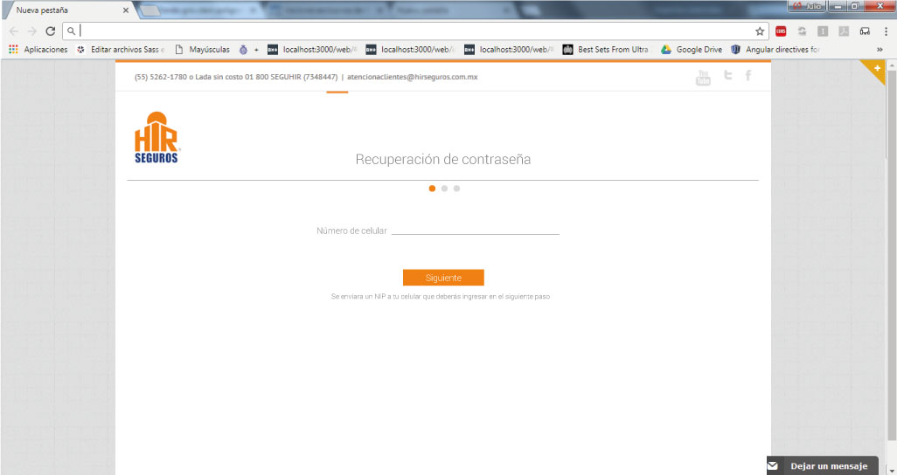

Pantalla (PALG- P3-Recuperar contraseña – Paso 1)

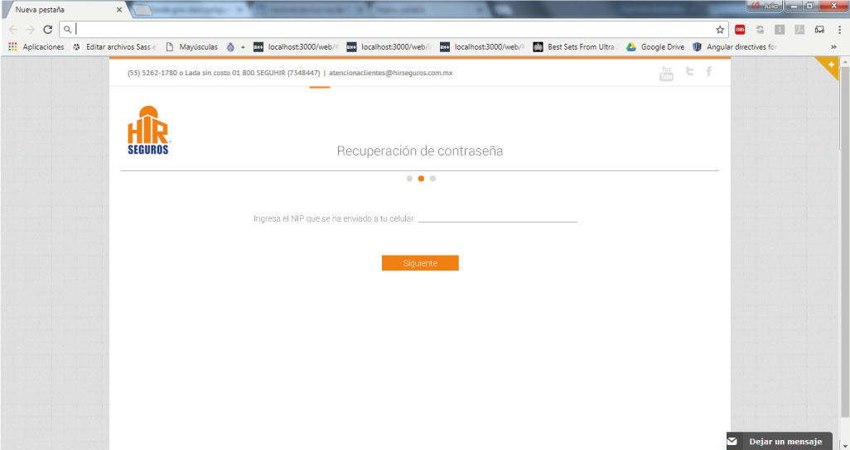

Pantalla (PALG- P4-Recuperar contraseña – Paso 2)

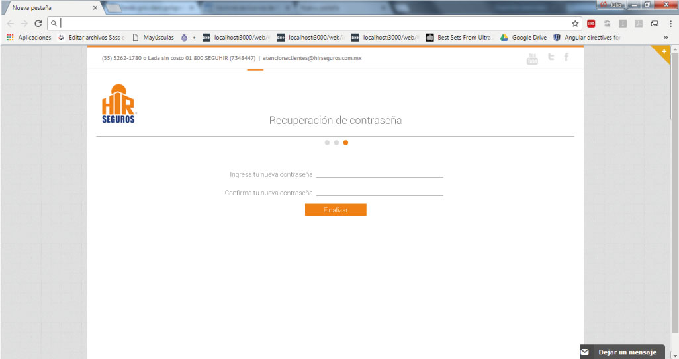

Pantalla (PALG- P5-Recuperar contraseña – Paso 3)

# Objetivo

Contar con la funcionalidad necesaria para permitir al usuario recuperar su contraseña vía correo electrónico.

A este flujo se accederá desde el link “Recuperar contraseña” que se encuentra en la pantalla de Login.

Se solicitará el correo electrónico registrado en caso que coincida con dato almacenado en la B.D. se enviará a esa dirección un código y un link para recuperar su contraseña.

Después de ingresar el correo electrónico, dar clic en el botón Recuperar.

Al terminar este flujo, el sistema mostrara la pantalla de Login.

Si el correo electrónico ingresado, no está registrado en el sistema, el sistema no mostrara un mensaje indicando que el correo electrónico es inválido, únicamente volverá a la pantalla de Login.

| **Flujo Alterno 2: Recuperar contraseña** | | |
| --- | --- | --- |
| **Sec** | **Actor/Sistema** | **Descripción** |
| *1* | *Sistema* | *Usuario accede al link de “Recuperar Contraseña”, el sistema lo direccionara al flujo para recuperar contraseña.*  *En este flujo, el sistema solicitará al usuario su correo electrónico.* |
| 2 | *El rol que ejecuta* | *Ingresa correo electrónico.* |
| 3 | *Sistema* | *Valida que el correo electrónico haya sido registrado y en caso que el correo sea correcto*  *Muestra un mensaje indicando al usuario que se enviará un código y un link para continuar con su proceso de recuperar contraseña.*  *En caso que no sea correcto, regresa a la pantalla de LogIn.* |

|  |  |  |  |  |  |  |  |  |
| --- | --- | --- | --- | --- | --- | --- | --- | --- |
| **Descripción de elementos: Pantalla (GPOD- P1-LOGIN)** | | | | | | | | |
| **Nombre del dato** | **Control** | **Tipo** | **Longitud Max/Min** | **E/S** | **Solo lectura** | **Formato de captura** | **Requerido** | **Descripción** |
| Teléfono celular | Cuadro de Texto | Texto  Alfanumérico | 10 | E | No | Manual | Si | Numero celular registrado |
| NIP | Cuadro de Texto | Texto  Alfanumérico | 8 – 20 | E | No | Manual | Si | Correo electrónico registrado anteriormente |
| Contraseña | Cuadro de Texto | Texto  Alfanumérico | 8 – 50 | E | No | Manual | Si | Correo electrónico registrado anteriormente |
| Confirma contraseña | Cuadro de Texto | Texto  Alfanumérico | 8 – 50 | E | No | Manual | Si | Correo electrónico registrado anteriormente |

| **Operaciones internas que deben ser completadas al terminar la actividad:** |
| --- |
| Una vez ingresado el número celular y validado que es un número registrado, el sistema enviara un SMS, proporcionando un NIP para finalizar el proceso de recuperar contraseña. |
|  |

| **Requerimientos específicos:** |
| --- |
| Validar que no haya campos vacíos. |

# Diagrama de proceso – Desbloqueo



# Diseño de Pantalla – Desbloqueo

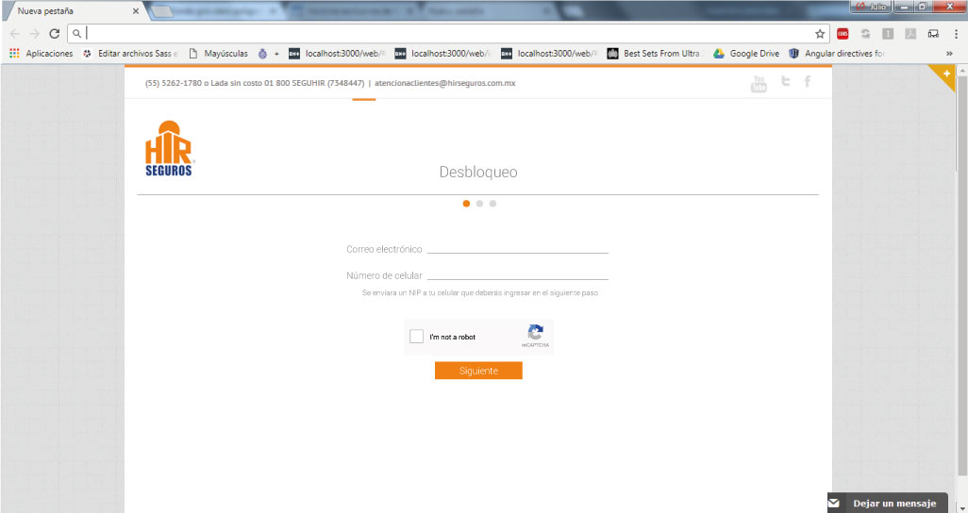

Pantalla (PALG- P6 – Desbloqueo- Paso 1)

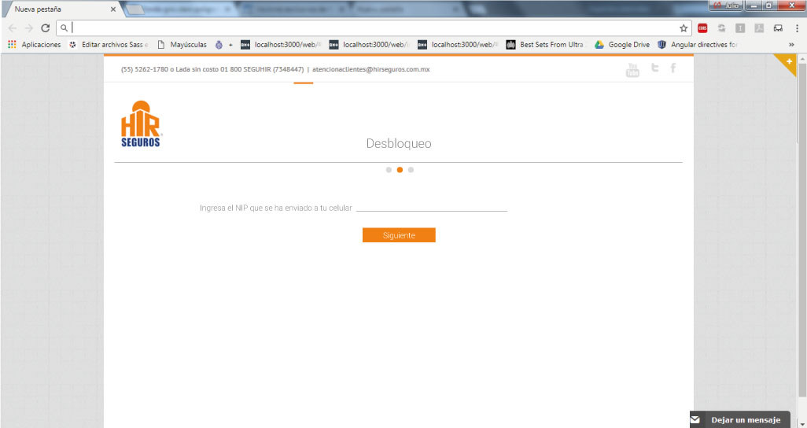

Pantalla (PALG- P7 – Desbloqueo- Paso 2)

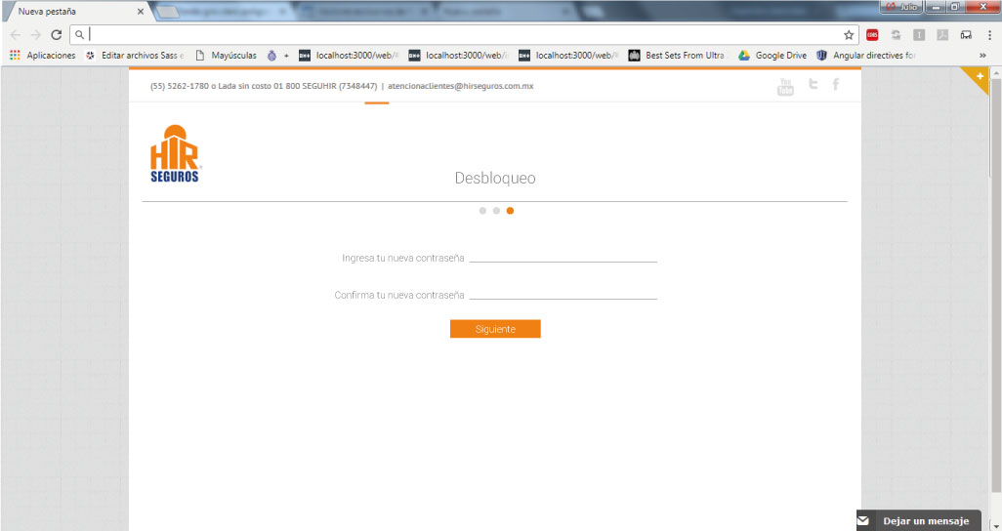

Pantalla (PALG- P8 – Desbloqueo- Paso 3)

# Objetivo

Contar con la funcionalidad necesaria para permitir al usuario recuperar su contraseña vía correo electrónico.

A este flujo se accederá desde el link “Recuperar contraseña” que se encuentra en la pantalla de Login.

Se solicitará el correo electrónico registrado en caso que coincida con dato almacenado en la B.D. se enviará a esa dirección un código y un link para recuperar su contraseña.

Después de ingresar el correo electrónico, dar clic en el botón Recuperar.

Al terminar este flujo, el sistema mostrara la pantalla de Login.

Si el correo electrónico ingresado, no está registrado en el sistema, el sistema no mostrara un mensaje indicando que el correo electrónico es inválido, únicamente volverá a la pantalla de Login.

| **Flujo Alterno 2: Recuperar contraseña** | | |
| --- | --- | --- |
| **Sec** | **Actor/Sistema** | **Descripción** |
| *1* | *Sistema* | *Usuario accede al login e intenta ingresar con una contraseña bloqueada, el sistema lo direccionara al flujo de desbloqueo.*  *En este flujo, el sistema solicitará al usuario su correo electrónico, su número celular y su palabra de seguridad.* |
| 2 | *El rol que ejecuta* | *Ingresa correo electrónico, numero celular y palabra de seguridad.* |
| 3 | *Sistema* | *Valida que el correo electrónico haya sido registrado y coincida con el numero celular proporcionado y la palabra de seguridad ingresada.*  *Muestra un mensaje indicando al usuario que se enviará un NIP para continuar con su proceso de recuperar contraseña.* |

|  |  |  |  |  |  |  |  |  |
| --- | --- | --- | --- | --- | --- | --- | --- | --- |
| **Descripción de elementos: Pantalla (GPOD- P1-LOGIN)** | | | | | | | | |
| **Nombre del dato** | **Control** | **Tipo** | **Longitud Max/Min** | **E/S** | **Solo lectura** | **Formato de captura** | **Requerido** | **Descripción** |
| Correo electrónico | Cuadro de Texto | Texto  Alfanumérico | Hasta 50 con formato de correo | E | No | Manual | Si | Correo electrónico registrado anteriormente |
| Teléfono celular electrónico | Cuadro de Texto | Texto  Alfanumérico | 10 | E | No | Manual | Si | Teléfono celular registrado |
| Captcha | Cuadro de Texto | Texto  Alfanumérico | 20 | E | No | Manual | Si | Captcha |
| NIP | Cuadro de Texto | Texto  Alfanumérico | 8 – 20 | E | No | Manual | Si | Correo electrónico registrado anteriormente |
| Contraseña | Cuadro de Texto | Texto  Alfanumérico | 8 – 50 | E | No | Manual | Si | Correo electrónico registrado anteriormente |
| Confirma contraseña | Cuadro de Texto | Texto  Alfanumérico | 8 – 50 | E | No | Manual | Si | Correo electrónico registrado anteriormente |

| **Operaciones internas que deben ser completadas al terminar la actividad:** |
| --- |
| Una vez ingresado el número celular y validado que es un número registrado, el sistema enviara un SMS, proporcionando un NIP para finalizar el proceso de recuperar contraseña. |
|  |

| **Requerimientos específicos:** |
| --- |
| Validar que no haya campos vacíos. |

# Portal privado (Cliente/Agente)

# Diseño de Pantalla – Portal Privado Agente

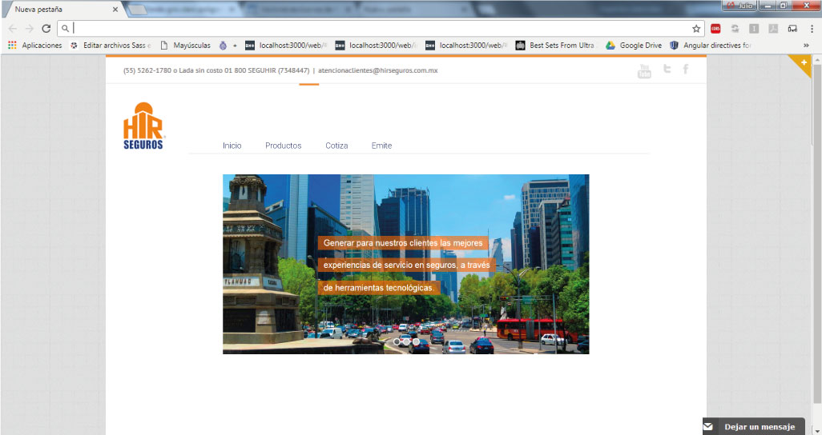

Pantalla (PALG-P9-PORTAL)

**Funcionalidad**

**Objetivo:**

Esta pantalla aparecerá a los usuarios con los roles: *Cliente, Agente y Operativo.

Esta pantalla contendrá noticias, anuncios y mensajes corporativos adaptados a cada cliente.

El menú para estos usuarios es: Cotización y Emisión. El usuario deberá dar clic en cualquier menú para comenzar algún flujo.

| **Flujo Principal:** | | |
| --- | --- | --- |
| **Sec** | **Actor/Sistema** | **Descripción** |
| *1* | *Sistema* | *Despliega la pantalla con la funcionalidad correspondiente para cada tipo de Rol (Cliente, Agente u Operativo).* |
| 2 | *El rol que ejecuta* | *Selecciona el menú que desea.* |

|  |  |  |  |  |  |  |  |  |  |
| --- | --- | --- | --- | --- | --- | --- | --- | --- | --- |
| **Descripción de elementos: Pantalla (PALG-P2-PORTAL AGENTE)** | | | | | | | | | |
| **Nombre del dato** | **Control** | **Tipo** | **Longitud Max/Min** | **E/S** | **Solo lectura** | **Formato de captura** | **Requerido** | **Descripción** |
| Usuario | Texto | Alfanumérico | Max 15 caracteres | S | Si | N/A | N/A | Muestra el nombre del usuario que ingreso. |
| Cerrar sesión | Botón | Texto |  | E |  | Manual | No | Cierra la sesión del usuario. |
| Menú | Menú | Alfanumérico |  | E | N/A | Manual | Sí | Muestra el menú para Agentes. |

| **Nombre del catálogo** | **Descripción del catálogo** | **Valores** |
| --- | --- | --- |
| Menú Clientes | Muestra el menú correspondiente para los Clientes. | p.ej. Cotizaciones, Promociones. |
| Menú Agentes | Muestra el menú correspondiente para los Agentes. | p.ej. Envío de trámites  Consulta de trámites  Mi cartera  Estados de cuenta  Histórico de trámites |
| Menú Operativos | Muestra el menú correspondiente para los Operativos. | p.ej. Administrar agentes |